SASS

1. INTRODUCTION :

Le Sass c’est quoi ? Pourquoi ?

|  |
| --- |
| *Le SASS est un préprocésseur CSS.Une extension qui ajoute de la puissance et de l’élégance par rapport au css traditionnel.* |

De manière générale , on utilise SASS pour éviter les erreurs que l’on rencontre avec le css traditionnel .  
Coder un gros projet en css peut devenir très vite très compliqué, à lire et à maintenir après quelque temps.  
Le SASS intègre donc , en plus d’un code plus facile à lire, des outils , une logique d’utilisation qui va simplifier la vie du developpeur que le css traditionnel ne possède pas.   
  
CE N’EST PAS :

Une autre manière de coder du css. Les syntaxes restent exactement les mèmes !

COMMENT CA MARCHE :

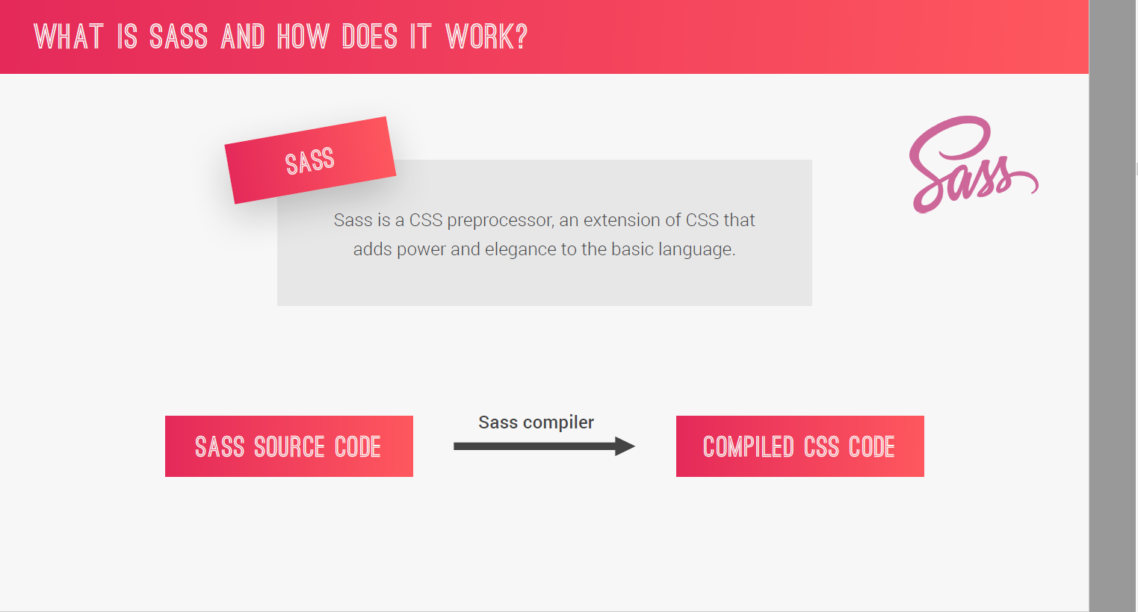

1/ Au lieu d’écrire , dans un seul fichier css du css traditionnel on écrit du code sass dans un fichier sass ( extension .scss)

2/ on lance un compilateur, celui-ci convertit notre code sass en css traditionnel.

C’est pourquoi on l’appelle css pre-processeur.  
  
Le navigateur ne sait pas lire le sass , il le voit que la sortie finale. Le css

|  |
| --- |
| *Il existe d’autres pré-processeurs , comme LESS ou STYLUS ,avec chacun leur propre syntaxe. SASS reste cependant le plus populaire aujourd’hui.* |

1. LES OUTILS SASS : QU’OFFRE T-IL CONCRETEMENT .

* VARIABLES : pour les valeurs qui peut être réutilisées tels que les couleurs, tailles , etcc ( color, font-sizes.)
* NESTING : pour nester un selecteur à l’intérieur d’un autre.
* OPERATORS : pour faire des opérations mathématique dans notre css.
* IMPORT : La permission d’écrire du css dans des fichiers différents et les importer  
  dans un seul fichier.
* MIXINS : La permission d’écrire des parties de code réutilisable.
* FONCTIONS : fonctions qui produisent une valeur qui peut être utilisée plus tard
* EXTENDS :
* CONTROL DIRECTIVES : La permission d’utiliser du code complexe, tel que des boucles ou des conditions comme un vrai langage de programmation.

1. INSTALLATION

La manière la plus simple d’installer SASS est d’installer un paquet NPM appelé node sass.

Node-sass est un paquet disponible dans Node.js.  
  
<https://nodejs.org/en/>

Une fois node.js installé : ouvrez votre terminal pour vérifier que l’installation s’est correctement déroulée

Et tapez : node –v

La version de node.js devrait apparaitre.  
  
Nous allons créer un fichier .JSON qui contiendra les détails du projets ( nom, auteur, etcc).  
  
npm init  
  
Une fois le fichier.json crée on peut installer node-sass avec la commande

Npm install node-sass --save-dev .  
  
Comment compiler ?  
en écrivant un script npm.  
à l’intérieur du fichier.json inscrivez la ligne suivante :   
« compile :sass » : »node-sass <fichier.scss><fichier.css> -w »

(-w = watch)

On peut maintenant lancer la compilation :  
npm run compile :sass